POPIS RADOVA
PROGRAM: ZDRAVSTVENA GIMNAZIJA – 1. RAZRED
- 2. obrazovno razdoblje
- Školska godina 2017/2018
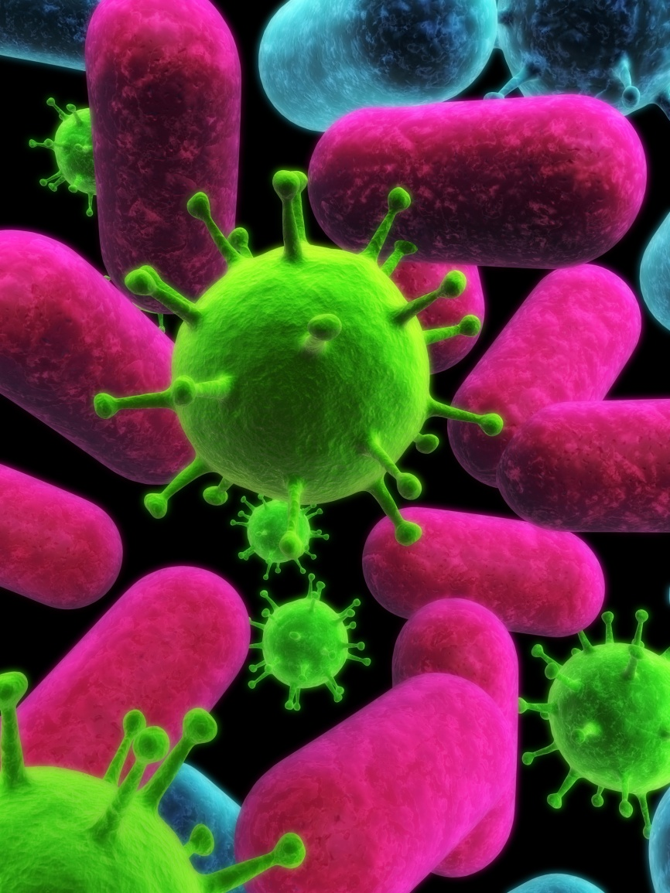

Dragi učenici,
u nastavku se nalazi popis radova za drugo obrazovno razdoblje. Vaš zadatak je odabrati jednu temu koju ćete pripremiti i zatim do 15. lipnja javno izlagati. Temu možete prezentirati u formi modela, esejskog rada, filma ili Power point prezentacije. Ukoliko želite obraditi temu koja nije na popisu kontaktirajte me on –line.
Želim vam puno uspjeha u radu

- VIRUSI
- BAKTERIJE
- ENDOSIMBIOTSKA TEORIJA
- TEORIJE O POSTANKU ŽIVOTA NA ZEMLJI
- POVIJEST MIKROSKOPA
- METODE ISTRAŽIVANJA STANICA - MEDICINA
- ELEKTRONSKI MIKROSKOP
- MODEL STANICE
- MODEL MITOZE/MEJOZE
- MODEL JEZGRE
- MODEL KROMOSOMA
- MATIČNE STANICE – U MEDICINI
- TUMORSKE STANICE – NOVE SPOZNAJE
- TRANSPORT GLUKOZE i dijabetes
- METABOLIZAM STANICE –ENERGIJA
- FOTOSINTEZA
- STANIČNO DISANJE
- ŽIVOTINJSKA TKIVA
- BILJNA TKIVA
- ORGAN
- ORGANSKI SUSTAV

